Manual simplificado de Programación de Docencia

Contexto

El presente documento tiene como propósito facilitar la programación de docencia brindando los pasos básicos y necesarios para llevar a cabo el proceso.

Durante el desarrollo del proceso y con la ayuda de este manual usted irá navegando por los diferentes módulos que componen el sistema:
- Generación de cursos
- Disponibilidad docente
- Definición horario/espacio

Programación de Docencia – Proceso simplificado

A continuación se expone un procedimiento simplificado, que permitirá realizar la programación de docencia de manera rápida y directa.

Ingreso al sistema

Tras identificarse en el Navegador Académico y seleccionar su perfil de Jefe de Docencia, debe ir al menú “Administración”, donde encontrará el link a “Programación de docencia”.
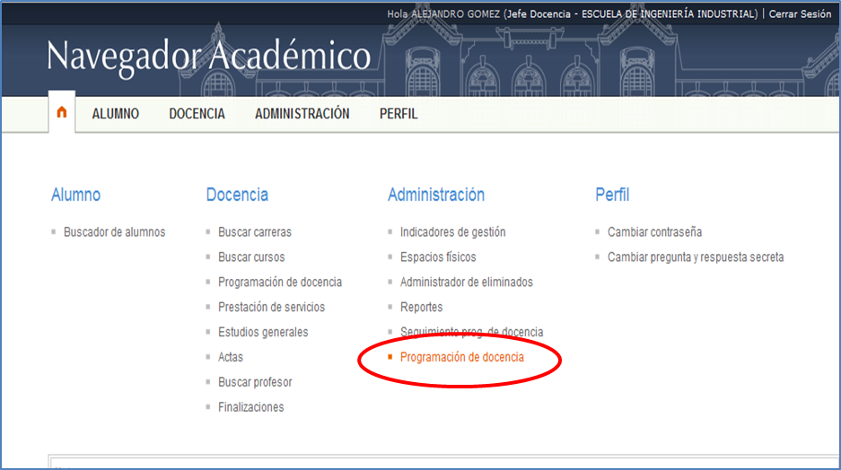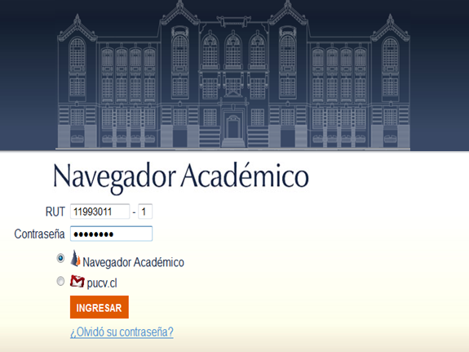

Procesos

Las etapas de la programación de docencia se visualizarán indicando la fecha de inicio, fecha de término y el estado en que se encuentran.

Sólo se podrá trabajar sobre las etapas en estado “Activo”.

Para acceder a la etapa respectiva, haga clic en “Ingresar al módulo”.

Generación de cursos
Permite crear los cursos con todos sus elementos característicos. El proceso termina cuando a todos los cursos se les asigna el estado “Generación terminada” en el caso que requiere el uso de espacios físicos, o “Terminado” si no precisan el empleo de salas.

La pantalla principal muestra estadísticas del avance de la generación de cursos, indicando el porcentaje de cursos cuya información falta registrar.

En la sección inferior de la pantalla se encuentran las herramientas para crear y consultar la información de los cursos, mayores detalles sobre la funcionalidad de la herramienta la podrá encontrar en el Manual de Programación de Docencia.
A continuación se presentan los pasos simplificados del módulo de Generación de cursos.

Generar masivamente

Esta opción permite generar en un solo paso todos los cursos correspondientes a las asignaturas obligatorias que aún no se han programado en el periodo actual.
Se debe seleccionar el periodo de referencia desde el cual se obtendrán los datos para generar los cursos.

Una vez terminada la generación, se muestra una pantalla con el resultado, indicando la situación de las audiencias y una descripción detallada.

Con esta información, o la verificación en [Ver lista de cursos] podrá chequear la generación de los cursos creados respecto de su objetivo total.

Para que los cursos queden registrados, debe presionar “Actualizar lista”.
IMPORTANTE:
Los cursos creados mediante la generación masiva sólo corresponden a aquellos obligatorios por plan de estudios. De esta forma, cualquier curso requerido adicionalmente (repitente, optativo, formación fundamental, otro) debe ser generado por la opción “Crear curso”.

Ver lista de cursos (listado simple)

Esta opción permite visualizar todos los cursos generados hasta el momento. Desde este listado se pueden eliminar los cursos y editar su información.

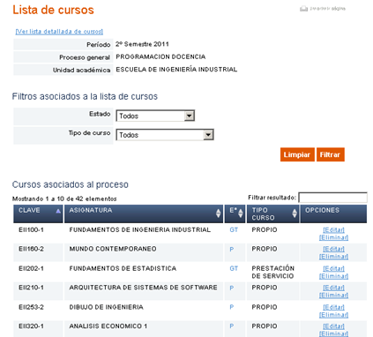Por defecto al entrar a esta sección se muestra una lista simple con la información de los cursos generados, donde se indica el estado de cada uno y el tipo al que corresponde.

Presionando en “Editar” se accede al editor de cursos, donde se pueden ingresar y modificar sus datos.

Editor de curso

El Editor de Curso muestra todos los datos del curso seleccionado, donde además se muestran indicadores de apoyo y mensajes que guían al usuario.

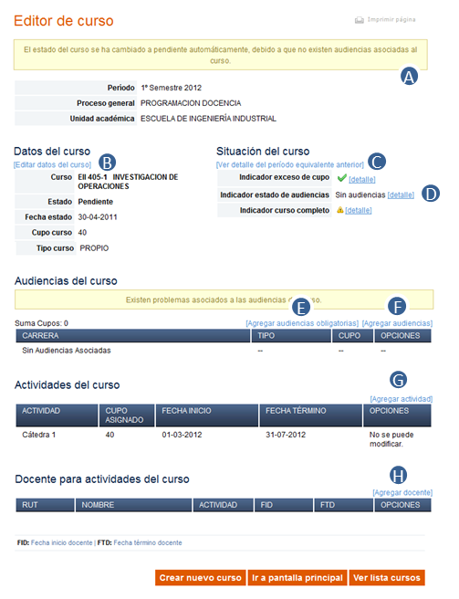
Mensajes de alerta para guiar al usuario.
Edición de los datos básicos del curso.
Acceso a la ficha del curso en el periodo equivalente del año anterior.
Acceso al detalle de los indicadores del curso.
Permite agregar las audiencias (carreras o programas) obligatorias.
Permite agregar cualquier audiencia (carreras o programas).
Agrega actividades académicas al curso.
Agrega docentes o ayudantes a una actividad académica, según corresponda.

Las funciones más importantes se explican a continuación:

Edición de datos básicos del curso ()

Permite actualizar los datos del curso, tales como paralelo, cupo, tipo de audiencia, tipo de calificación y rango de fechas en que se dicta.

IMPORTANTE:
- Requiere sala: sólo debe marcarse cuando alguna actividad del curso (especialmente la cátedra) requiere usar espacios físicos definidos.

- Estado del curso: Al terminar siempre se debe especificar el estado del curso:
  - Si requiere sala, el estado debe ser “Generación terminada”.
  - Si NO requiere sala, el estado debe ser “Terminado”.

- Tipo de curso: De acuerdo a las audiencias asociadas el curso puede ser especificado como “Prestación de servicio” o “Propio”. El sistema dará por defecto la opción que corresponda.

Audiencias del curso

Para incorporar las audiencias al curso existen dos formas:

Agregar audiencias obligatorias ()
Permite agregar las audiencias obligatorias del curso de manera rápida en un solo clic. Cuando este link no aparece es porque el curso no es obligatorio para alguna audiencia en el periodo.

Agregar audiencias ()
Permite agregar audiencias de manera manual al curso. En la parte superior de la pantalla (imagen izquierda) se desplegarán las carreras seleccionadas. Para seleccionar una carrera, en la parte inferior de la pantalla (imagen derecha) se cuenta con un buscador, donde es posible elegir una o más carreras para luego presionar “Agregar al listado de audiencias a agregar”.
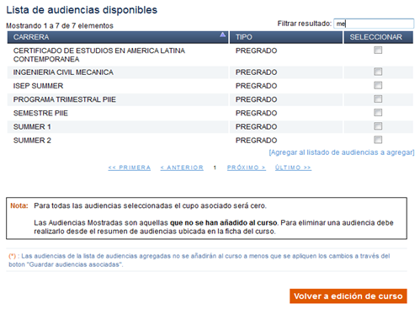
Agregadas las audiencias, la ficha de edición queda como se muestra en la figura.

IMPORTANTE:
La suma de los cupos asociados a cada carrera debe corresponder al cupo total del curso.

Actividades del curso ()
Para agregar las actividades docentes se especifica la actividad, el grupo, el cupo y el rango de fechas en que se realizará. Estas fechas están delimitadas por el periodo definido para el curso.
IMPORTANTE:
La actividad de cátedra será automáticamente creada y configurada por el sistema con el cupo y fechas del curso.

Docente para actividades del curso ()
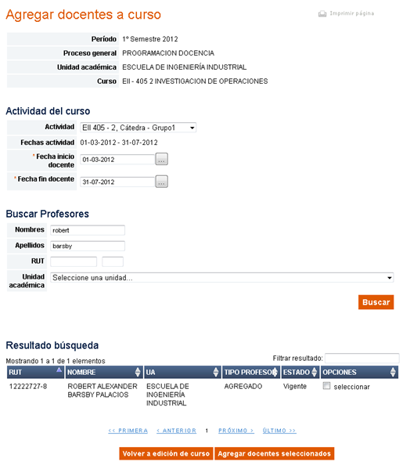
Para agregar docentes en primer lugar se selecciona la actividad para luego registrar el periodo en el que docente realizará sus funciones, el que está delimitado por el periodo de duración de la actividad.
La pantalla cuenta con un buscador, lo que permite seleccionar a un profesor en particular o bien desplegar un listado de todos los profesores de una unidad académica determinada.
Presionando “Agregar docentes seleccionados” se asocian los profesores a la actividad.

Cabe destacar que si bien las actividades pueden registrarse sin profesores, para una completa programación es recomendable especificarlos.
IMPORTANTE:
Una vez que se han editado / validado todos los atributos del curso verifique su estado, éste debe corresponder a una de las siguientes alternativas:
- Generación terminada (GT): sólo cuando el curso requiere usar espacios físicos definidos para sus actividades docentes. Para que el sistema le permita asignar el estado GT debe estar marcada la opción “Requiere sala”.
- Terminado (T): sólo cuando el curso no requiere usar salas de clases de la Universidad. Para que el sistema le permita asignar el estado T no debe estar marcada la opción “Requiere sala”.

Crear curso

Esta opción permite generar cursos para cualquier asignatura administrada por la Unidad Académica, especialmente para asignaturas optativas, de formación fundamental, de otros periodos académicos (según plan de estudios vigentes) u otras. Es decir, esta opción será principalmente utilizada para aquellos cursos que no son generados en los procesos masivos.
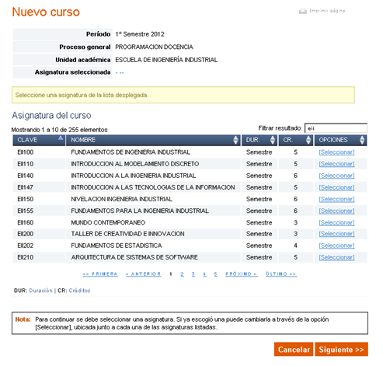
En primer lugar debe seleccionar la asignatura que usará para crear el curso.
Desde la lista puede ubicarla ordenando por clave o nombre.
Además tiene la opción de ingresar parte del nombre o clave en el cuadro “Filtrar resultado”, lo que le permitirá ubicar rápidamente la asignatura deseada.

Debe presionar “Seleccionar” y luego en “Siguiente”.

En la pantalla siguiente debe ingresar el cupo del curso. Si el cupo excede parámetros definidos, el sistema enviará un mensaje indicando la situación y especificando el cupo de acuerdo a los datos históricos de inscritos.
Además debe indicar el tipo de audiencia, el tipo de calificación y la fecha de inicio y de término del curso.
Por defecto estas fechas tomarán el rango definido para el periodo académico que se programa.

Presione “Siguiente” para continuar.

Se le mostrará una pantalla de confirmación con los datos ingresados para el curso, luego de lo cual podrá entrar al detalle del mismo para editar el resto de sus datos, tal como se explicó de la sección 2.3.3 al 2.3.7.

Disponibilidad Docente
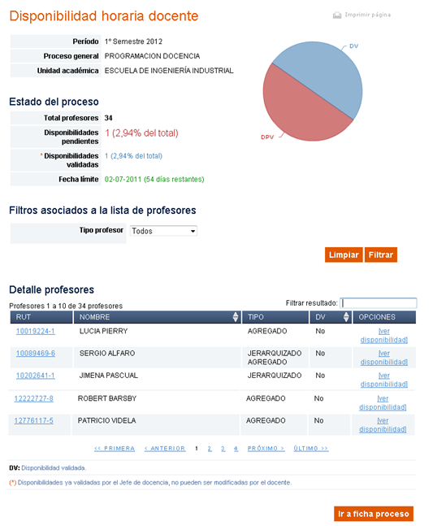
Permite el registro de la disponibilidad horaria de los profesores para la realización de las sesiones correspondientes a las actividades docentes en las cuales participan.

El proceso culmina cuando éstas han sido validadas por el Jefe de Docencia.

Es importante que la disponibilidad quede especificada para todas las Unidades en las cuales el profesor tiene actividades docentes asociadas.

Esta pantalla se compone de dos secciones. En la parte superior se muestran indicadores gráficos que permiten conocer el grado de avance en el registro de la disponibilidad de los profesores.

En la parte inferior se ofrece un buscador, el cual permite conocer el estado de registro de cada uno de los profesores asociados a la Unidad Académica.

Mediante “Ver disponibilidad” se accede a la ficha de la disponibilidad docente del profesor.
IMPORTANTE:
Al listar los profesores sólo figurarán quienes participan en alguna actividad docente de la Unidad (asociados al menos a un curso en el módulo de Generación de Cursos).

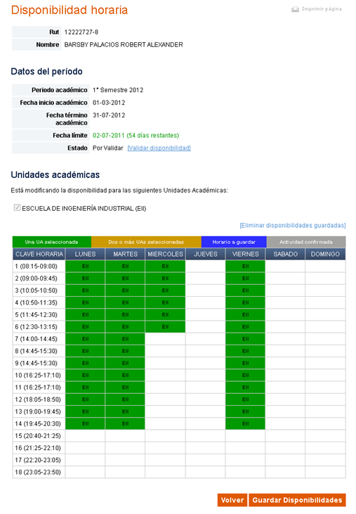En esta funcionalidad el usuario puede seleccionar los horarios en los que el profesor puede realizar clases, para lo cual basta con hacer clic en la celda correspondiente, la que se marcará en color verde y señalará la unidad académica para la cual existe esa disponibilidad.

Un profesor puede realizar clases para más de una unidad académica, cada una de las cuales aparecerá en esta pantalla.

Una vez registradas las disponibilidades, se debe presionar “Guardar disponibilidades”.

Si el jefe de docencia determina que la información está completa, ya sea que la haya registrado el profesor o él mismo, puede marcarla como validada con la opción “Validar disponibilidad”.

Si se desea limpiar el registro hecho hasta el momento, se debe seleccionar “Eliminar disponibilidades guardadas”.

Al salir de la pantalla anterior y una vez validada la disponibilidad del profesor, el indicador de “Disponibilidad validada” se actualiza a “Si”.

IMPORTANTE:
El proceso debe repetirse para cada profesor de la lista y con ello el proceso de registro de la Disponibilidad docente finaliza.

Definición horaria

Su objetivo es el registro de las sesiones de las actividades docentes que impartirá la Unidad Académica. El proceso termina cuando todos los cursos quedan con estado “Terminado”.
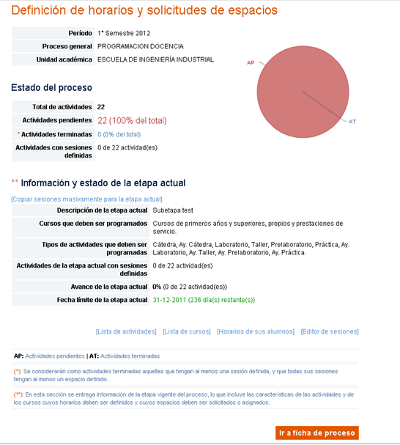Este módulo considera Subetapas. Por ello para el desarrollo de este proceso se debe tener presente que la definición horaria consiste en la segmentación del total de las actividades docentes en grupos llamados “Subetapas”. Estas se construyen en función de criterios y su intención es permitir una priorización de grupos de actividades a fin de asegurar su correcta programación en espacios físicos adecuados.

Lo anterior implica que este proceso debe repetirse tantas veces como subetapas hayan sido programadas, de este modo en cada una se avanzará con un subconjunto del total de actividades docentes creadas en el proceso de Generación de cursos, las que serán calendarizadas en cada subetepa. Al final del proceso (y de la última subetapa) todas las actividades quedarán programadas en los espacios físicos que correspondan.

En la pantalla se muestra información del avance del proceso por medio de indicadores gráficos y se especifica la etapa actual de definición horaria y de solicitudes de espacios.

En la sección inferior de la pantalla se encuentran las herramientas para listar actividades, cursos, horarios de sus alumnos y editar las sesiones que se requieran. Mayores detalles sobre la funcionalidad de cada herramienta la podrá encontrar en el Manual de Programación de Docencia.

A continuación se describen las principales operaciones que permitan la programación simplificada de los horarios:

Copiar sesiones masivamente para la etapa actual

Se accede al proceso de copia masiva de sesiones, el cual procesará todas las actividades correspondientes a la subetapa actual.

Se debe seleccionar el periodo de referencia desde el cual se replican todas las sesiones y solicitudes de espacios de las actividades respectivas.
Durante la copia aparecerá una barra de avance. Una vez alcanzado el 100%, debe presionar “Cerrar y actualizar”, con lo que se vuelve a la pantalla principal y se refrescan los indicadores.

Editor de sesiones

Se accede al proceso de editar las sesiones de las actividades. Al mismo se accede también desde la opción [Editar] mostrado en la lista de actividades (sección expuesta en el Manual de Programación de Docencia.)

Se debe seleccionar la opción de Cambiar, la cual le permitirá acceder a la Lista de actividades.

La ventana emergente desplegará la lista de todas las actividades que se deben programar, independientemente de la subetapa en la cual se calendarizan, mostrando indicadores detallados para cada una de ellas.

- AT: Actividad terminada.
- EEA: Indica si la actividad se puede editar en la etapa actual.
- Editar: permite acceder a la programación de las sesiones de la actividad.

IMPORTANTE:
Al final del proceso de Definición horaria todas las actividades deben tener el indicador “AT” (Actividad terminada) en positivo. Para esto al presionar en [Editar] se accede a la funcionalidad de Editor de sesiones.
Cabe destacar que esta funcionalidad vincula de manera consistente la disponibilidad del profesor, del espacio físico y los conflictos de los alumnos. Por ello en la pantalla de edición se visualizan todas las actividades asociadas a las audiencias de un curso, de manera que el Jefe de Docencia tenga una visión completa de los conflictos que puede generar a cualquiera de las carreras que reciben el curso.
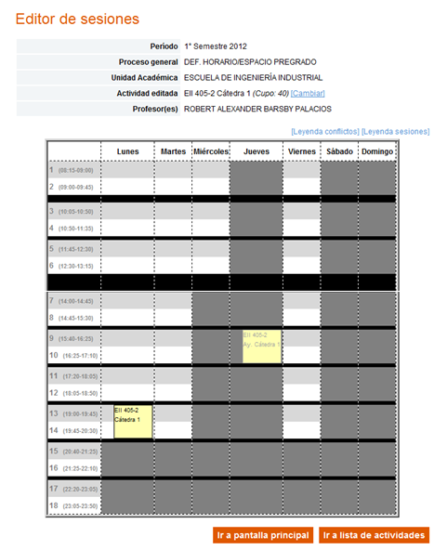En la parte superior se despliegan los datos de la actividad y del profesor a cargo. Si se desea seleccionar otra actividad sin salir de la pantalla, basta con presionar en la opción “Cambiar”.

En la parte inferior se muestra una vista calendario, donde las celdas de color claro representan la disponibilidad del profesor.
Para crear una nueva sesión para la actividad, basta con hacer clic en una celda determinada.
Es posible editar una sesión, haciendo clic sobre ella.

Crear una sesión

Al crear una sesión el sistema mostrará una ventana emergente donde se pueden registrar sus datos. Del mismo modo se exponen los eventuales conflictos que la sesión genera, como se muestra en la siguiente imagen:

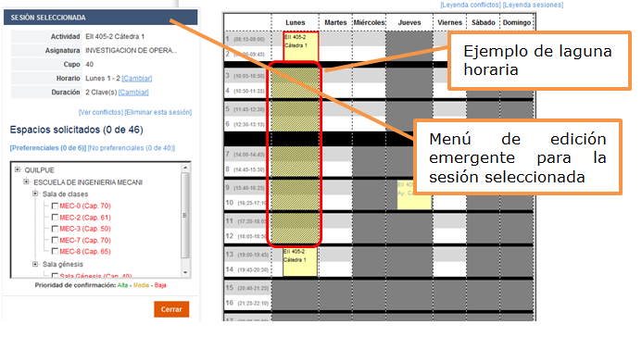

La ficha de la sesión permite crear y modificar los datos asociados a claves horarias y espacios físicos.
En la parte superior se identifica la actividad y la asignatura a la que pertenece.
El horario es posible ajustarlo mediante la opción “Cambiar”, lo que permitirá que el usuario lo seleccione con el mouse haciendo clic en el calendario.
Del mismo modo, la duración, expresada en número de claves, se puede ajustar tras presionar en “Cambiar”. De este modo, en el calendario se podrá desplazar el mouse sobre las claves horarias deseadas, lo que ajustará este dato.
La opción “Ver conflictos” mostrará en pantalla los problemas que podría generar la sesión en el horario seleccionado, ya sea de choques, lagunas o viajes infactibles.

La opción “Eliminar sesión” borra los datos de la sesión actual.
La opción “Espacios solicitados” muestra:
- “Preferenciales” espacios con confirmación automática disponibles para la actividad.
- “No preferenciales” espacios que pueden ser solicitados a la administración central.

IMPORTANTE:
En la lista en forma de árbol de esta pantalla se muestran los espacios físicos donde es factible asignar la actividad. Mediante un despliegue tipo semáforo, se mostrarán los espacios según el nivel de preferencia prestablecido. De este modo, los espacios con mayor prioridad para la unidad académica, se podrán asignar en forma directa, sin intervención del Administrador de Espacios Físicos de la DPD.
En la imagen de la derecha se muestran en verde las sesiones que han sido registradas con día, hora y sala especificadas.

Una vez programadas todas las sesiones de una actividad, la lista de actividades mostrará los indicadores en positivo y concluye el proceso de edición.

IMPORTANTE:
Idealmente cuando todos los indicadores de la Lista de Actividades quedan positivos (para las actividades de la subetapa), entonces la calendarización de las actividades ha terminado. Esto es espacialmente válido para las cátedras de los cursos.

Lista de cursos

Muestra todos los cursos que se deben programar, independientemente de la subetapa en la cual se calendarizan.
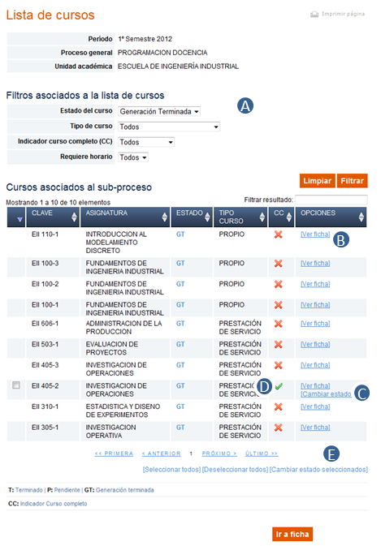Las opciones principales de esta herramienta son las siguientes:
Filtros para la búsqueda de cursos.
Acceso a la Ficha del curso.
Cambio de estado individual de un curso.
Indicador de curso completo. Indica cuando las sesiones de las cátedras del curso han sido calendarizadas.
Cambio masivo de estado a los cursos (sólo para aquellos que es factible).

Desde la Lista de cursos se puede cambiar el estado a los cursos para que finalmente queden disponibles para el proceso de preinscripción de cursos por parte de los alumnos.

IMPORTANTE:
- El estado de los cursos puede ser cambiado sólo si su actividad de cátedra está programada, es decir cuando el indicador de “Curso completo” está en positivo.
- Cuando todos los cursos de la Lista de cursos cambian su estado a “Terminado”, entonces el proceso de Definición horaria finaliza.

IMPORTANTE:
Una vez que se programada todas las sesiones para las actividades requeridas, el curso debe quedar en estado Terminado, el cual se finaliza de acuerdo a la sección 2.5.4.
No obstante lo anterior, para dar por finalizado un curso podrá realizarlo de manera parcial o esperar a su real finalización. A saber, cuando un curso posee diferentes actividades, ejemplo cátedra y ayudantías, lo más probable es que ambos tipos de actividades no sean editables a la vez, es por ello que se deba editar las sesiones en varias oportunidades, funcionalidad que no se permite cuando el curso se encuentra en estado distinto de GT. Es por ello que se presentan dos alternativas para cambiar el estado de los cursos:
- Finalización parcial: Ante la finalización de una subetapa cambiar todos los cursos posibles de estado GT a T. Sin embargo, al inicio de la subetapa siguiente volver aquellos cursos que deben ser modificados a estado GT. Repetir el proceso en cada subetapa.
- Finalización real: Mantener el estado GT de los cursos y en la última subetapa en la que su Unidad participe cambiar los estados de todos los cursos en pocos clic. Considerar esta alternativa requiere que en cada subetapa deje los cursos “correctamente” programados con sus horarios debido a que puede requerir intervención en momentos en que no disponga de los permisos para hacerlo.

